«Моей семьи война коснулась»



Помните! Через века, через года – помните!

Война! Это очень страшное слово, как страшно, что мы часто встречаемся с ним. А еще страшней, когда люди гибнут, защищая свою Родину, свою Отчизну. Война - одна из самых черных страниц истории человечества. Годы ВОВ – это годы тяжелых испытаний для нашей страны, для нашего народа. Страшно представить, сколько шрамов в душах людей, как прошедших через нее, так и родившихся после, оставила эта война. Война 1941- 1945г.г. унесла много жизней людей, принесла много горя и страдания. Мы с большой скорбью и гордостью вспоминаем тех, кто защищал нашу Родину. Каждый раз, идя в бой, бойцы вспоминали своих близких, и это им придавало сил. Они знали, что нельзя отступать, что надо сражаться и живыми вернуться домой. Воевали все от малого до велика. В те далекие годы война коснулась каждого, ворвалась в каждую семью, как черная туча. Не прошла она и мимо нашей семьи. Я родилась в мирное время, никогда не слышала воя сирен, извещающих о бомбежках, не видела разрушенных домов. Для меня война – история. О ней я узнала из рассказов родителей, учителей, из книг.
Я хотела бы рассказать о своем прадедушке Сергиенко Дмитрии Ивановиче, юность которого пришлась на годы Великой Отечественной войны. Я его никогда не видела, потому что, когда я родилась, он уже умер. Но мне бы очень хотелось с ним познакомиться. Хотя я его и не знала, но испытываю гордость оттого, что он защищал Родину и наше будущее в период Великой Отечественной войны. Может быть, благодаря его подвигам я сейчас живу.

Вот что рассказали мне о прадедушке бабушка и папа. 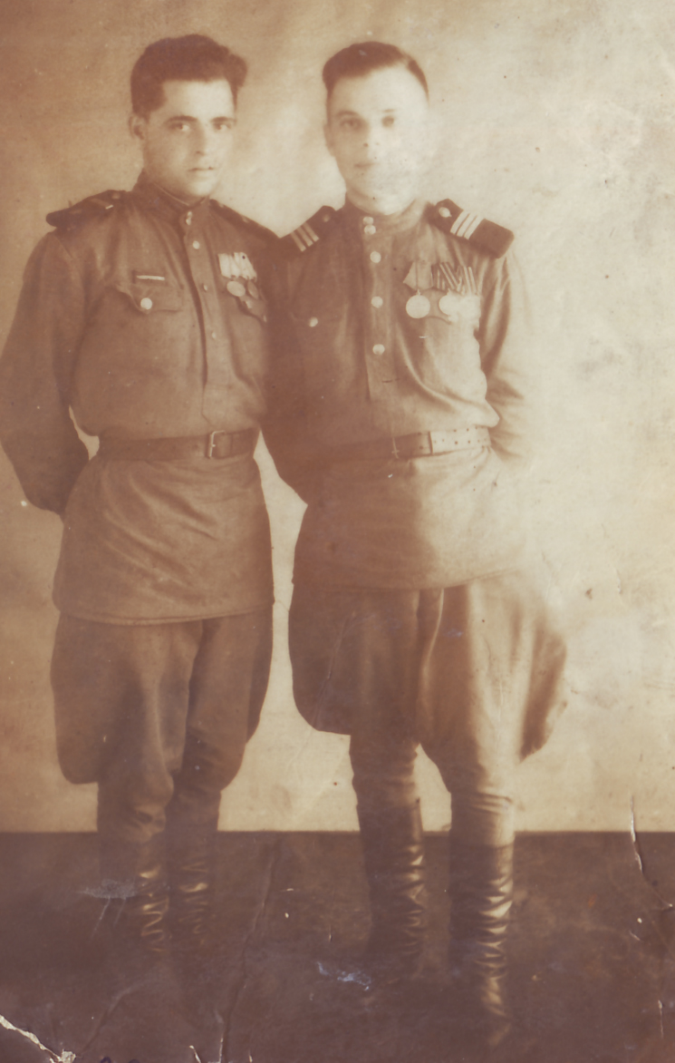 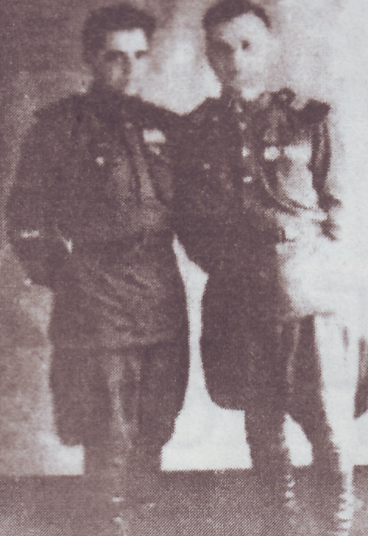

Сергиенко Дмитрий Иванович (6.09.1924- 26.12.1991) на снимке слева

Дмитрий Иванович родился 6 сентября 1924 года, в Ставропольском крае, Курсавском районе, с. Казинка. В семье, помимо него, было еще пятеро детей. Окончил 7 классов в Казинской школе. 2 августа 1942 года был призван Курсавским РВК в 337-ю стрелковую дивизию в городе Моздоке. Немцы рвались к грозненской нефти и Дмитрий Иванович и его однополчане стойко держали оборону. 14 октября 1942 года был ранен и попал в госпиталь. В декабре 1942 года направлен в 15-ю танковую бригаду разведчиком-автоматчиком. Участвовал в операции «Багратион». 29 февраля 1944 года получил еще одно ранение. В мае 1944 года направлен в 50-й восстановительный железнодорожный батальон. В мае 1945-го переведен на Дальний Восток в 36-й отдельный батальон, где продолжил военную службу. В марте 1949 года был уволен в запас.
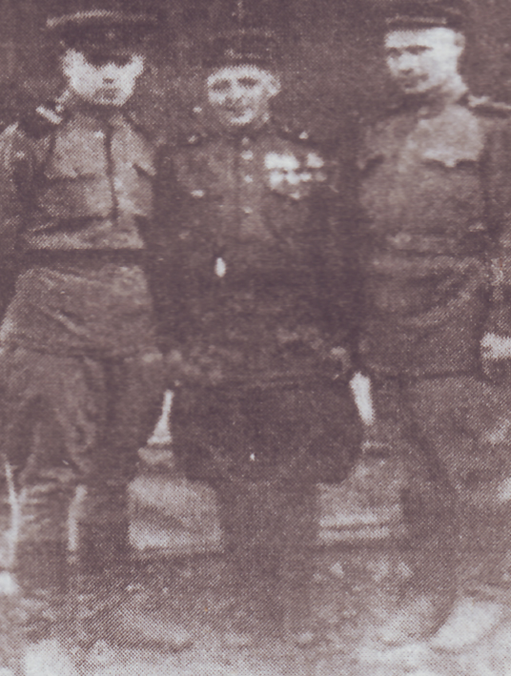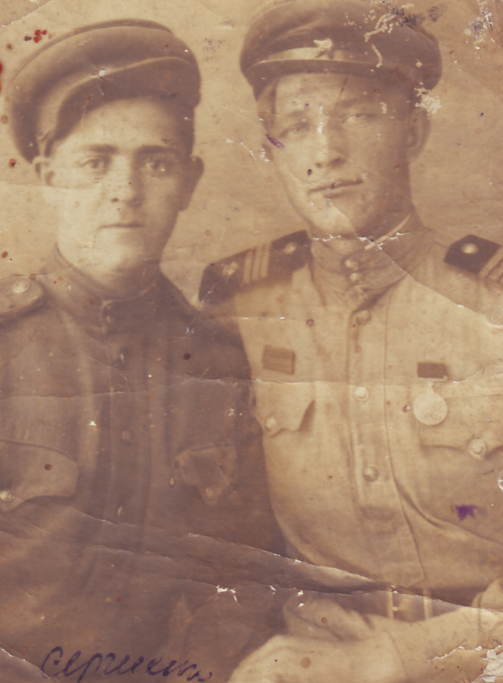
(на снимке Сергиенко Дмитрий Иванович посередине и слева)

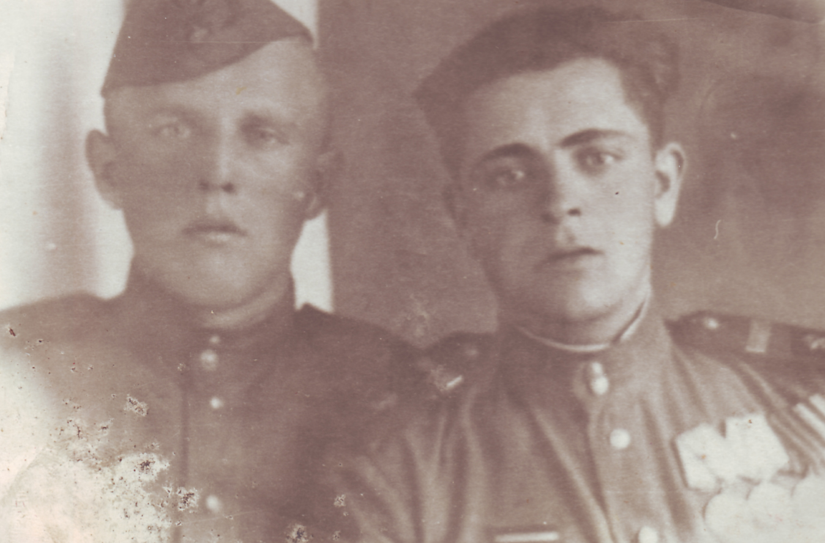
(на снимке Сергиенко Дмитрий Иванович справа)

Прадедушка был награжден орденом Отечественной войны, медалями «За оборону Кавказа», «За оборону Советского Заполярья», «За победу над Германией», «За победу над Японией». Со слов моей бабушки, ее отец не любил рассказывать о тяжелых и суровых днях войны, и героем себя не считал. Дед говорил, что это было общее дело, всем было трудно. Солдаты шли воевать не для того, чтобы захватить чужие земли, а чтобы защитить честь и независимость нашей Родины, за жизнь своих жен, матерей, детей. После войны дед вернулся домой, пошел учиться на водителя. Затем устроился шофером в совхоз. Женился. У него родилось четверо детей. В 1968 году начал работать слесарем в газовом хозяйстве. Выйдя на пенсию, возил продукты в школу и детский сад. 26 декабря 1991 года умер от сердечного приступа.
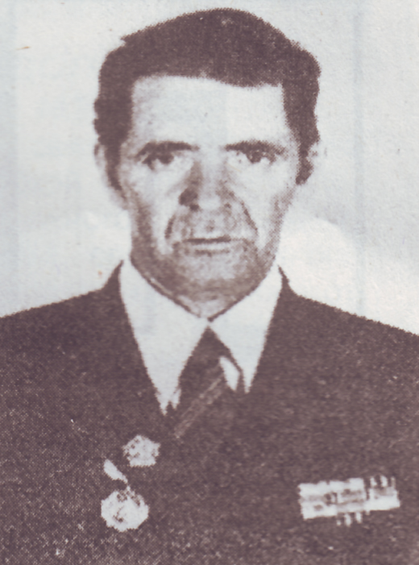
Я думаю, что мой прадедушка был сильным, мужественным и храбрым, ведь когда он пошел на войну, ему еще не было восемнадцати лет.
Мы будем хранить память о нем и с гордостью рассказывать о Дмитрии Ивановиче следующему поколению. Мне очень хочется, чтобы таких людей, как мой прадедушка, было больше на земле!
Пройдут десятилетия и века, но в памяти этот подвиг советского народа останется! Все меньше и меньше участников тяжелых испытаний остается в живых. И нам, молодому поколению, скоро вообще не от кого будет узнать о героизме и ужасах военного времени. Мы будем читать о своих родных в книгах. МЫ ВСПОМИНАЕМ ИХ И ГОВОРИМ ИМ БОЛЬШОЕ СПАСИБО ЗА МИРНОЕ НЕБО, ЗА ЛАСКОВОЕ СОЛНЦЕ!
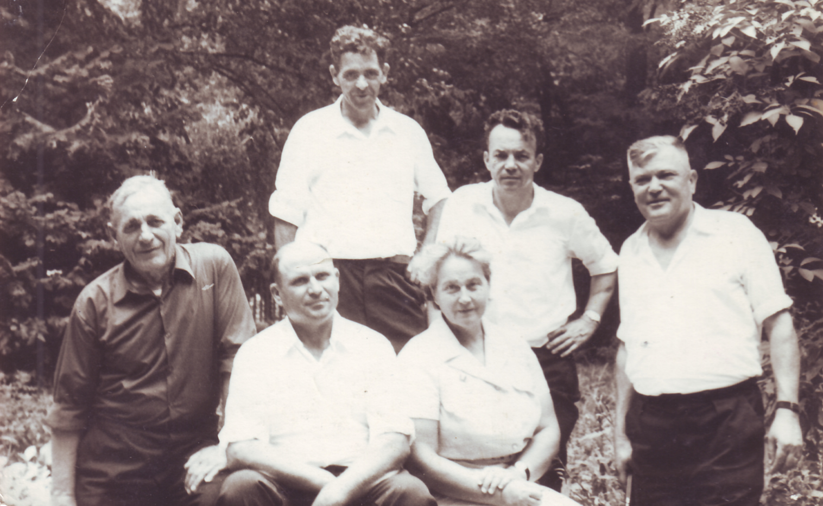
(на снимке стоит первый слева Сергиенко Дмитрий Иванович - 1972 год, встреча с фронтовыми товарищами)

